**Задание 1 Запись текста в файл и из файла**

1. Создайте форму, в которой имеется текстовое поле с входной информацией для файла, кнопки «Записать» (в файл) и «Прочитать» (из файла), «Очистить» и поле Label1 для вывода результата из файла.

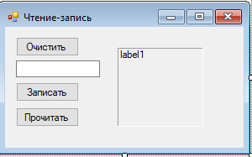

1. Для работы с файлами подключите в коде пространство имен: using System.IO;

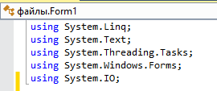

1. Обработчик кнопки «Очистить»:

textBox1.Text = "";

1. Обработчик кнопки «Записать»:

string Text = textBox1.Text;

File.AppendAllText("new_file.txt", Text);

ЗАМЕЧАНИЕ: В результате выполнения выше приведенного кода в текущей папке вашего проекта (Debug, где exe-файл) появится файл с именем new_file.txt, содержащий информацию из поля textBox1. Вы можете с помощью кнопки «Очистить» несколько раз очистить это поле и ввести опять новую информацию, которая будет дописываться в ваш текстовый файл.

1. Обработчик кнопки «Прочитать»:

label1.Text = File.ReadAllText("new_file.txt");

**Задание 2 Использование элемента RichTextBox**

1. Используя элемент RichTextBox и панель управления ToolStrip., создайте форму вида, представленного на рисунке ниже.
2. Полоса прокрутки в RichTextBox появляется автоматически, если  у элемента RichTextBox свойство [Multiline](http://msdn.microsoft.com/ru-ru/library/system.windows.forms.richtextbox.multiline(v=vs.110).aspx) имеет значение true и для загружаемой текстовой информации не достаточно места в поле RichTextBox. Если вы хотите, чтобы полоса прокрутки отображалась в любом случае, свойство ScrollBars установите = ForcedBoth.

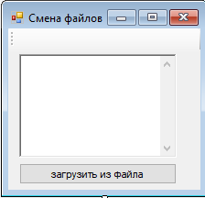 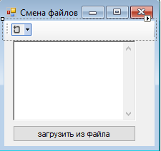

1. Создайте в папке Debug пять текстовых файлов с именами 1.txt, 2.txt, 3.txt, 4.txt, 5.txt, содержащие по нескольку строк текстовой информации.
2. По кнопке «загрузить из файла» прочитайте первый текстовый файл:

richTextBox1.Text = File.ReadAllText("1.txt");

1. Создайте для класса всей формы переменную num_f, чтобы она использовалась как глобальная:

int num_F;

В процедурах обработки будем обращаться к этой переменной, как к номеру текстового файла

1. Добавьте на панели управления ToolStrip две кнопки, щелкнув на панели по значку  и выбрав в появившемся меню Button:

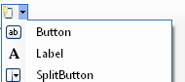

1. Смените изображения кнопок на рисунки (свойство image):

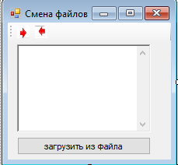

1. Код кнопки  настройте следующим образом:

String put; //путь

num_f = num_f + 1; //увеличиваем номер файла

if (num_f ==6) num_f = 1; //у нас всего 5 файлов. Вместо 6-го файла повторяем загрузку 1-го

string num=num_f.ToString();

put = num + ".txt";

richTextBox1.Text = File.ReadAllText(put, System.Text.Encoding.Default);

1. Код кнопки  настройте самостоятельно (надо уменьшать номер файла и следить за тем, чтобы он не стал=0). Если после уменьшения номера файла номер стал=0, то меняем его на 5.

**Задание 3 Картинная галерея**

1. Разработайте форму вида:

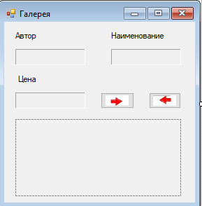 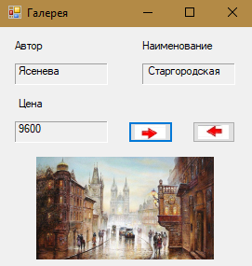

Все данные о картине выводятся в текстовые поля. Рисунок отображается в поле PictureBox1. Для кнопок установить свойства: BackgroundImage – для ссылки на рисунок и BackgroundImageLayout=zoom для выравнивания рисунка на кнопке.

1. Объявить глобальные массивы:

string[] author = {"Лушпин Евгений", "Ясенева Светлана","Базанова Елена","Павлова Мария","Капустина Елена"};

string[] name_k = {"Вечер в Венеции", " Старгородская площадь", "Сирень", "Вечер", "Ангел"};

string[] pict = {"image/1.jpg", "image/2.jpg", "image/3.jpg", "image/4.jpg","image/5.jpg"};

string[] cena = {"15000", "9600","12000","10200","11800"};

int k =0;

1. Поместить 5 рисунков в папку image (в Debug).
2. При загрузке формы (двойной щелчок по свободному месту на форме, обработчик Form3_Load):

label2.Text = author[k];

label4.Text = name_k[k];

label6.Text = cena[k];

pictureBox1.ImageLocation = pict[k];

1. Обработчик кнопки «Вперед»:

k++;

if (k > 4) k = 0;

label2.Text = author[k];

label4.Text = name_k[k];

label6.Text = cena[k];

pictureBox1.ImageLocation = pict[k];

1. САМОСТОЯТЕЛЬНО напишите процедуру обработки кнопки «Назад».